TUGAS PRAKTIKUM

ALGORITMA DAN PEMOGRAMAN

MODUL VI

ARRAY 2D

DOSEN :

MAWANDA ALMUHAYAR, M.Sc

ASISTEN PEMERIKSA:

SINTYA WULANDARI

NAMA : ADEBLI AULIA ZAMI

NIM : 2310433008

SHIFT : 1

HARI/TANGGAL PRAKTIKUM : SELASA 04/30/2024

WAKTU PRAKTIKUM : 11.10-13.00

MATHEMATICS AND DATA SCIENCE COMPUTATIONS LABORATORY

DEPARTEMEN MATEMATIKA DAN SAINS DATA

FAKULTAS MATEMATIKA DAN ILMU PENGETAHUAN ALAM

UNIVERSITAS ANDALAS

2024

TUGAS PRAKTIKUM

SOAL

Sebuah maskapai penerbangan ingin mengembangkan program untuk menjadwalkan penerbangan pesawat. Program ini akan mengelola jadwal penerbangan dari satu kota ke kota lainnya. Data jadwal penerbangan disimpan dalam bentuk array 2D, di mana setiap baris mewakili penerbangan tunggal dari satu kota ke kota lainnya, dan setiap kolom menyimpan informasi seperti kota asal, kota tujuan, waktu keberangkatan, dan waktu kedatangan. Selesaikan masalah berikut:

1. Buatlah sebuah program Python untuk menampilkan jadwal penerbangan dalam format tabel, di mana setiap baris menunjukkan satu penerbangan dan setiap kolom menunjukkan informasi seperti kota asal, kota tujuan, waktu keberangkatan, dan waktu kedatangan.
2. Tentukan rute tercepat antara dua kota yang diberikan. Rute tercepat adalah rute dengan waktu tempuh terpendek antara kedua kota tersebut
   1. ALGORITMA
3. Mulai
4. Inisialisasi array 2D `jadwal_penerbangan`.
5. tampilkan setiap baris dalam `jadwal_penerbangan`.
6. `waktu_tercepat` dengan nilai besar.
   * Hitung waktu tempuh dengan mengurangi waktu kedatangan dengan waktu keberangkatan.
   * Perbarui `waktu_tercepat` jika waktu tempuh lebih kecil dari `waktu_tercepat`.
7. `waktu_tercepat` sebagai rute tercepat.
8. Selesai.

1.2 FLOWCHART

Mulai program

Input data jadwal penerbangan dalam bentuk array 2D

Tampilan jadwal penerbangan dalam bentuk (format tabel)

Input kota asal dan tujuan mencari rute tercepat

Melakukan pencarian menemukan rute tercepat antara kota asal dan tujuan

Tampilkan rute tercepat yang ditemukan beserta waktu tempuhnya

Selesai

1.3 OUTPUT

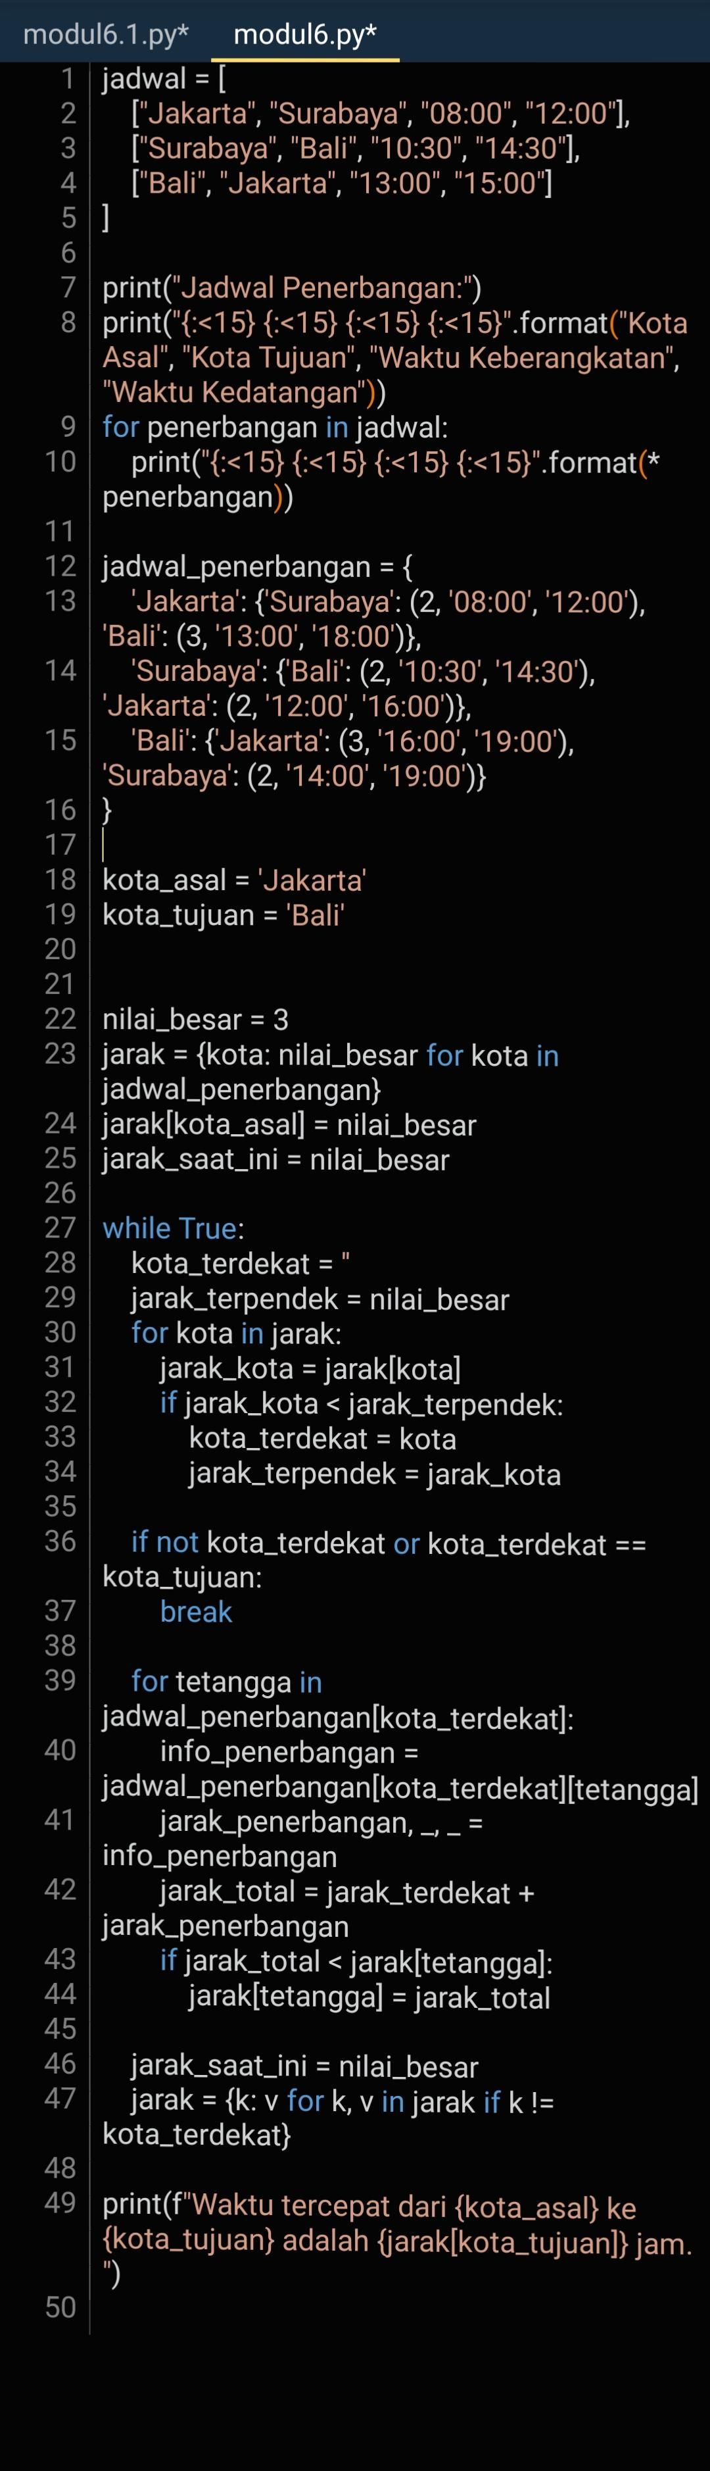 Input

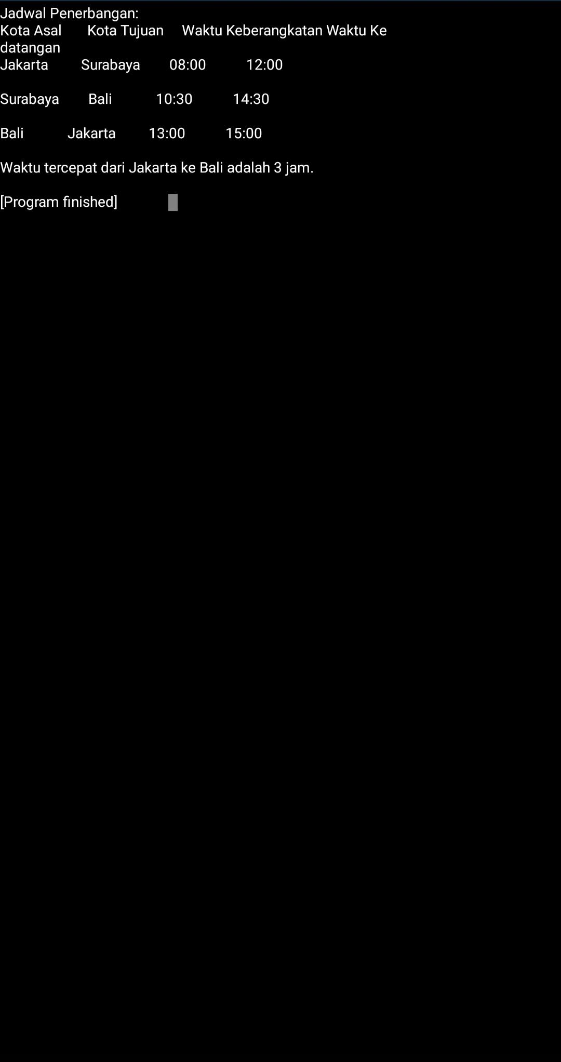 Output

1. 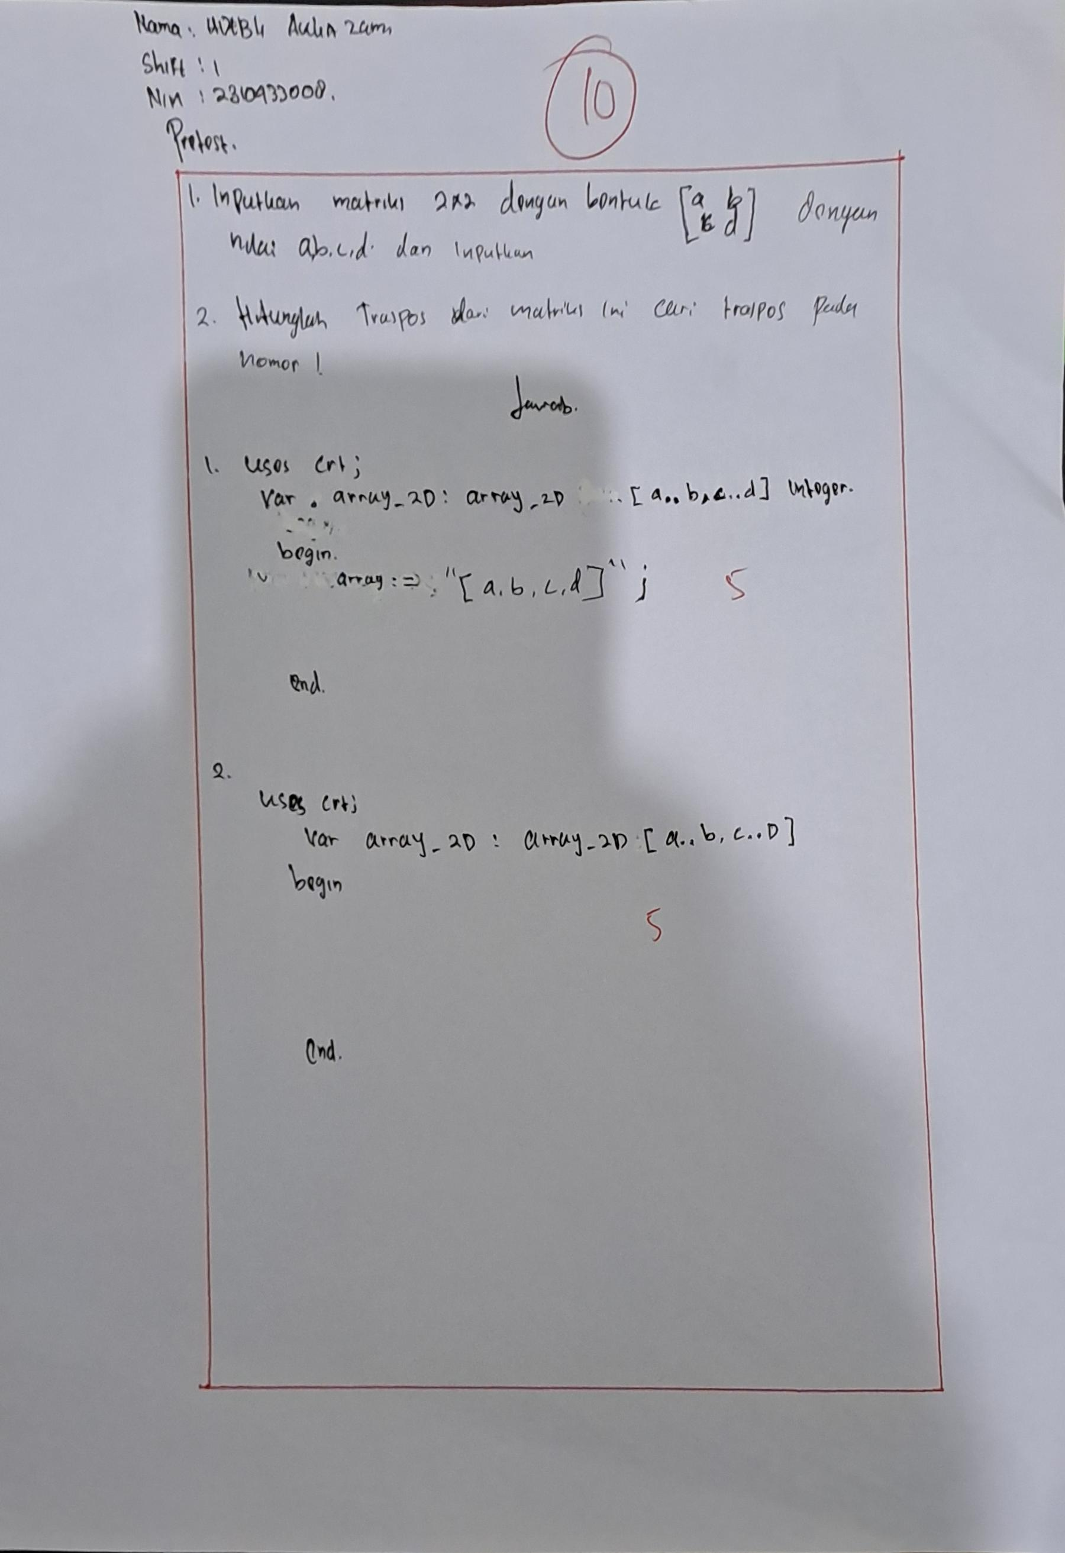Pretest
2. 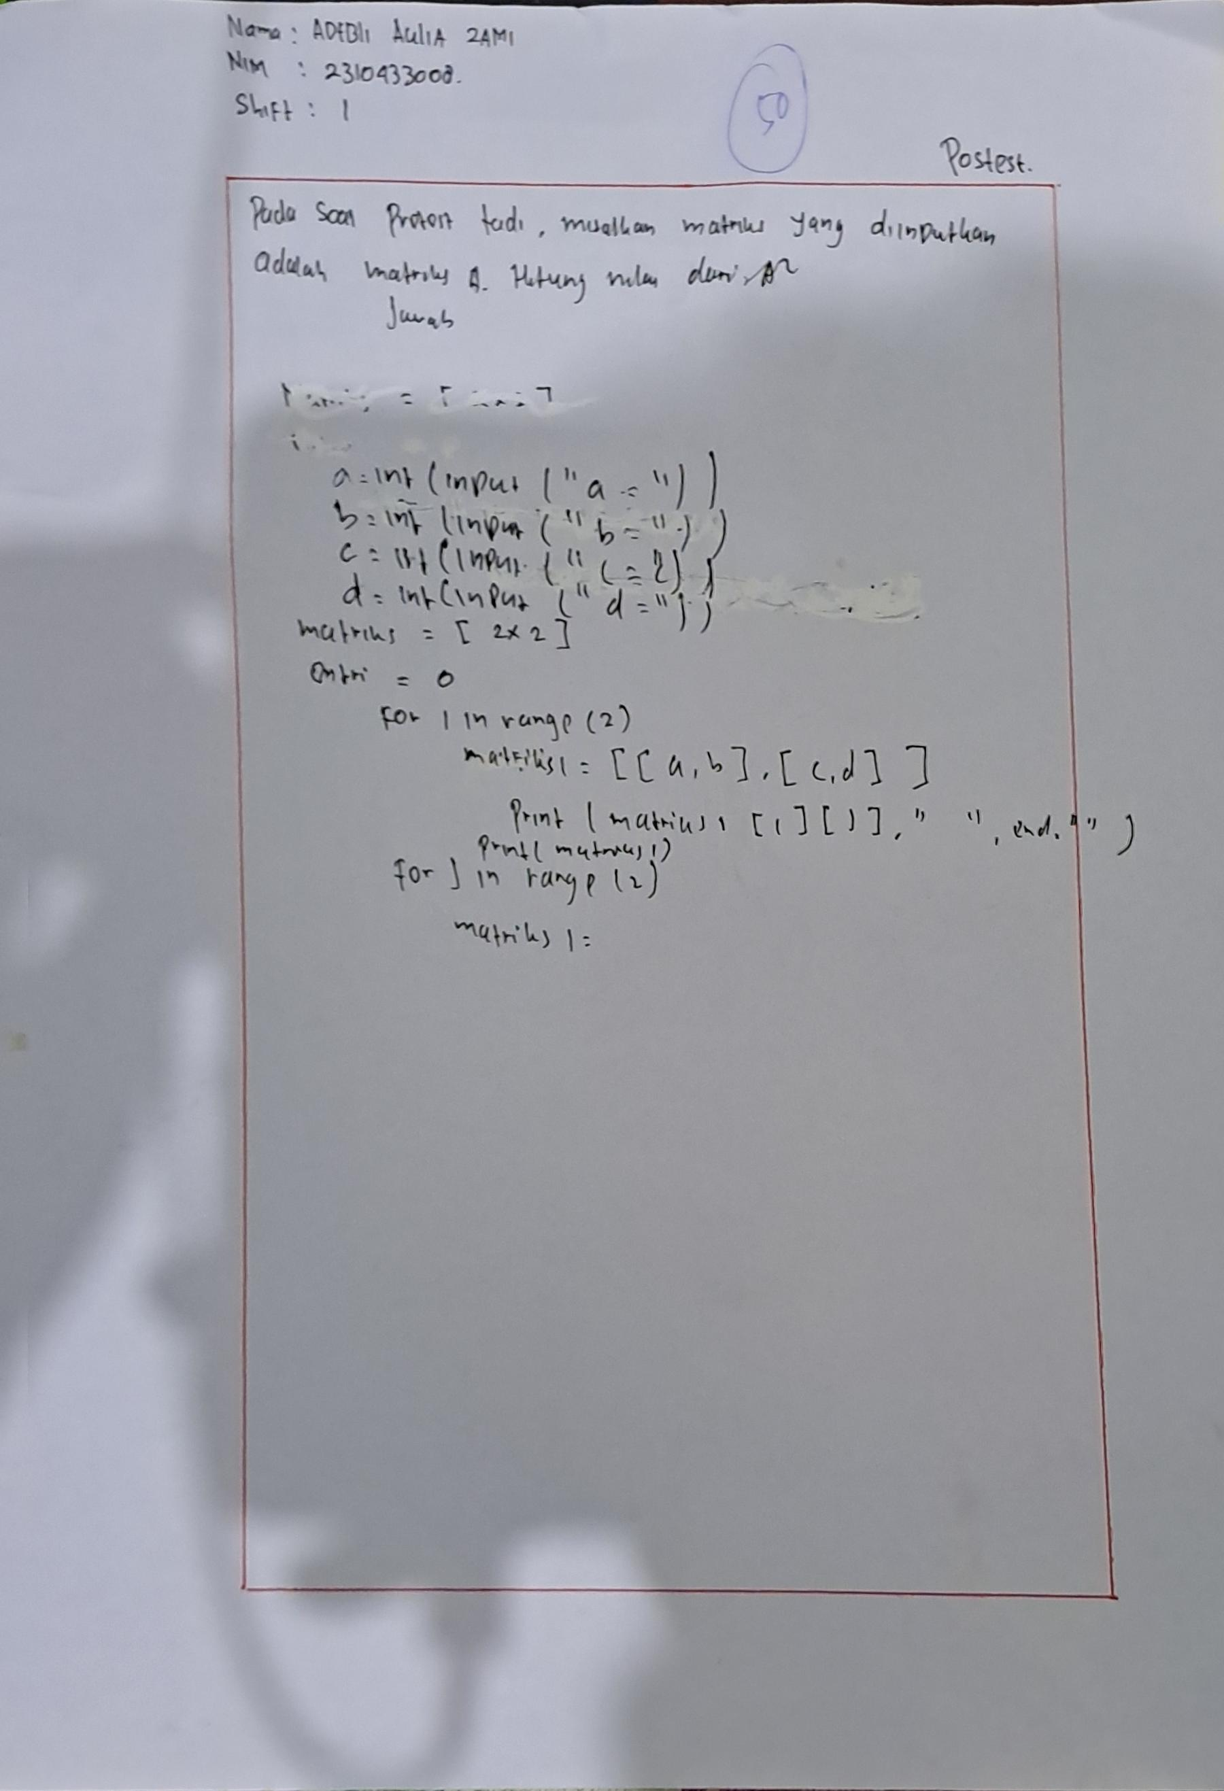Postest